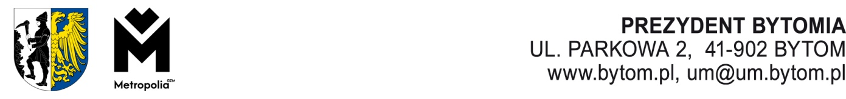

AN.0003.10.2021 Bytom,

Pan

Andrzej Wężyk

Radny Rady Miejskiej w Bytomiu

W odpowiedzi na Pana interpelację o sygnaturze PR.0003.890.2021 z dnia 5 sierpnia br. w sprawie nieruchomości położonej przy ulicy Chorzowskiej 22 zabudowanej budynkami b. Kolegium Nauczycielskiego informuję, że przedmiotowa nieruchomość stanowi własność Województwa Śląskiego w trwałym zarządzie Regionalnego Ośrodka Metodyczno-Edukacyjnego METIS z siedzibą w Katowicach przy ulicy Drozdów 17 i 21.
Z posiadanych informacji wynika, że wskazana powyżej jednostka samorządu terytorialnego planuje zbycie przedmiotowej nieruchomości na potrzeby Ogólnokształcącej Szkoły Baletowej w Bytomiu.

Rozdzielnik:
- Adresat.
- Przewodniczący Rady Miejskiej w Bytomiu.
- a/a.

